技术方案精要

小标题

Qi - 2022年1月17日



论文结构设想和技术方案初步

摘要

主要论文是干啥的

第**1**章：绪论

1.1 课题研究背景

1.1.1课题来源 1.1.2 课题研究背景及意义

1.2 数字孪生的国内外研究现状

1.2.1数字孪生技术概述 1.2.2数字孪生国内外研究现状

1.3 故障预测国内外研究现状

1.4 论文主要内容和结构安排

第**2**章：数字孪生系统框架总体设计

**第二章章节标题虽为织机的数字孪生，但主要还要围绕着卷曲结构。**

2.1 织机数字孪生系统设计要求

2.2 织机数字孪生系统整体框架

2.3织机数字孪生系统开发平台和运行环境

2.3.1 织机系统三维建模工具 （solidworks ，3Dmax，Unity3D）

2.3.2 织机数字孪生系统组态软件开发平台

2.3.3 （对程序所用技术，所运行环境进行描述）

2.6本章小结

第**3**章：织机数据的采集与处理

2.1 工程本地传感器介绍、物联网数据采集介绍

**物联网部分从 Practical Python Programming for IoT.epub 从自行选择iot的协议部分翻译成中文进行填充**

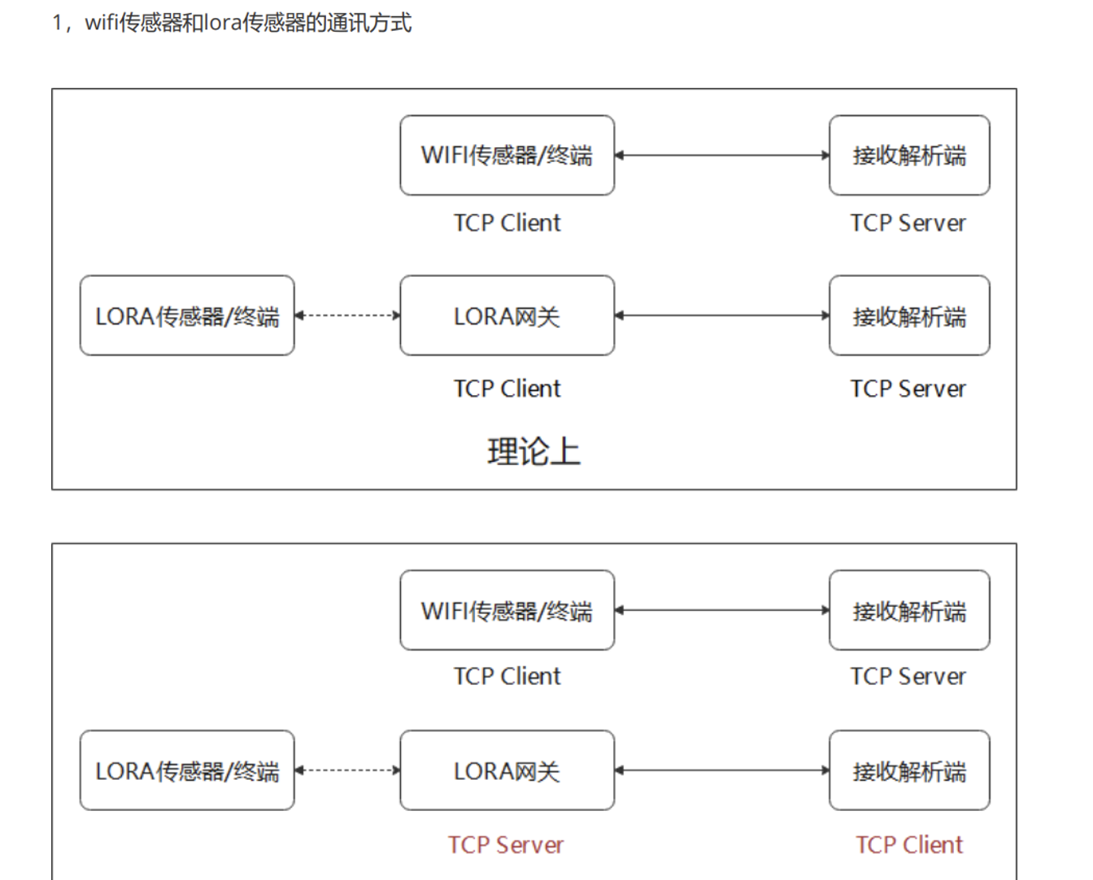

在设备数据采集层，PLC 以及PLC上位机加装的智能芯片（arm自行设计的智能控制或者树莓派/或者pc机器等本地只能设备通讯是这部分的详细说明的。主要要体现现场传感器设备众多，一台织机可能多达十几种～100多种不同的传感器，同时可以通过物联网网关控制设备的开始和停止，工艺参数的设定

**从论文填充素材/OPC-UA-Interoperability-For-Industrie4-and-IoT-CN-v3.pdf中填充素材（44页）填充OPC的理论介绍部分**

首先是如何实现各厂家设备的兼容问题。智能设备的厂商众多，各厂商使用的标准协议各不相同，这也是造成纺织行业服务模块隔离的主要原因。依托成熟的标准化解决方案，

提出数据适配的解决思路，在软件层面上重新设计驱动程序，使快速接入新设备成为可能。其次是如何进行大数据的持续传输和处理。

平台具有强大的兼容性、快速安全的数据处理能力、灵活方便的特色服务、显著的节能效果等综合优势，能进一步扩大应用于智薏纺织的公共服务领域。

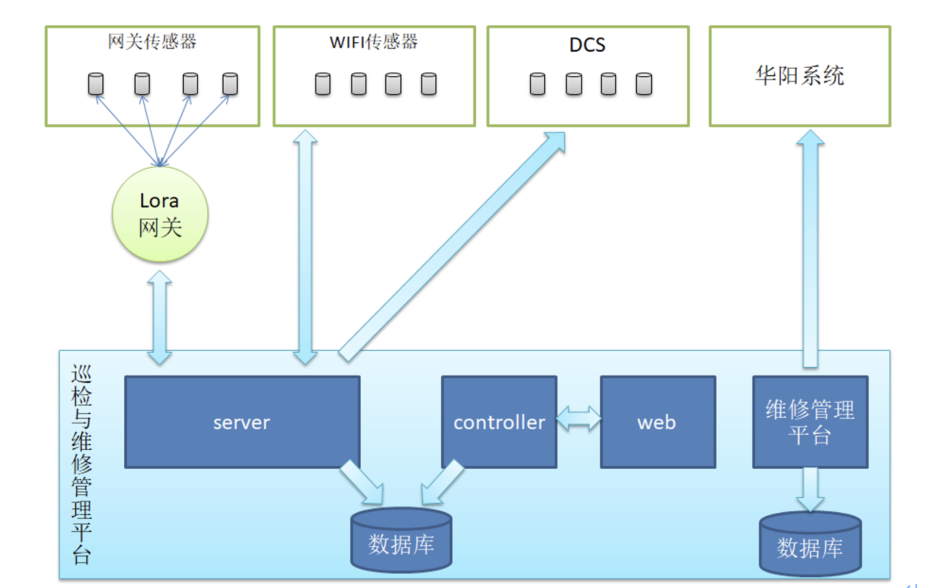

2.2 数据融合和归一化

主要是组网和上传的架构（比如Lora工业总线技术）

光纤环网和本地wifi，5g等硬件支持

物联网设备本地的网络环境自调整，低于多少毫秒；边缘计算用于这一块，通过在本地部署物联网盒子把一部分处理功能、数据采集功能放在本地，减少对互联网和网络的依赖，然后边缘端和网络数据中心定期通过docker容器化进行数据同步和下发

通过软件、硬件层面上的设计，保证不同机型、接口、不同协议的设备上可以布置不同的传感器（检测温度、转速、震动、声音）等，接入同一个采集系统

在设备数据采集层，智能控制卡采集现场数百个传感器的数据，同时远程控制设备的开停和工艺参数：现场总线层综合运用数字滤波技术、工业总线技术等将采集的设备数据经过智能网关传输到光纤环

网层：光纤环网层选用國际先进的工业交换机组成有冗余功能的光纤环网，环网自感时间低于40毫秒，构建了稳定安全的数据交换环境。

设计出在不同厂家、不同年代、不同机型、不同接口、不同协议的棉纺织设备上都可布置传感器，将如此多种类的不同厂家的设备并入同一系统，这在国内领先。车问综合运用白动络筒机的断纱智能检测技术、空管自动识别技术、细纱机集体落纱全过程恒张力控制技术等多种物联网和工业自动化技术，感知清花、成卷、梳棉、预并、精梳、未并、粗纱

细纱、络筒等全工序状态，在第一时间将设备和纺 织过程中的细微变化传输到在线监控系统，最终实现故障显示和自动排除、远程诊断，自动调试等多重功能。经统一大数据平台管理系统采集的海量生产、管理数据，为未来棉纺企业生产管理、质量控制、能耗管理提供了重要依据，有望引领棉纺织行业步入闭环式大数据管理时代。其中.：

生产在线监控模块为生产管理提供数据决策支持，包括状态监视、远程控制、统计报表系统、预测、状态记录（开纱、落纱）

•报警管理、排班、维护、品种管理等多个模块。可比对同品种的机台参数分析差异以完善相关工艺、提高产量和质量：统计报表系统可按照品种、机台、班组、工序分类统计产量、效率等指标，自动生成周报、月报和任意时间内的报表，可大大减少人工抄录、统计和数据处理时间。该系统的质量在线监控模块可实时采集络筒机清纱器的质量数据，形成品种、机台的纱线质量报表，帮助管理人员及时发现产品质量问题

**从论文填充素材/OPC-UA-Interoperability-For-Industrie4-and-IoT-CN-v3.pdf中填充素材（44页）**

2.3 摄像头实时检测和同步

摄像头数据也非常重要，可以检测断线、空转等情况，通过接入后端检测算法（opencv和一些形态学方法）

**从** [**https://codeantenna.com/a/77aFpNd7Zg**](https://codeantenna.com/a/77aFpNd7Zg) **博客中opencv和rtsp架构图和过程中填充素材和图**

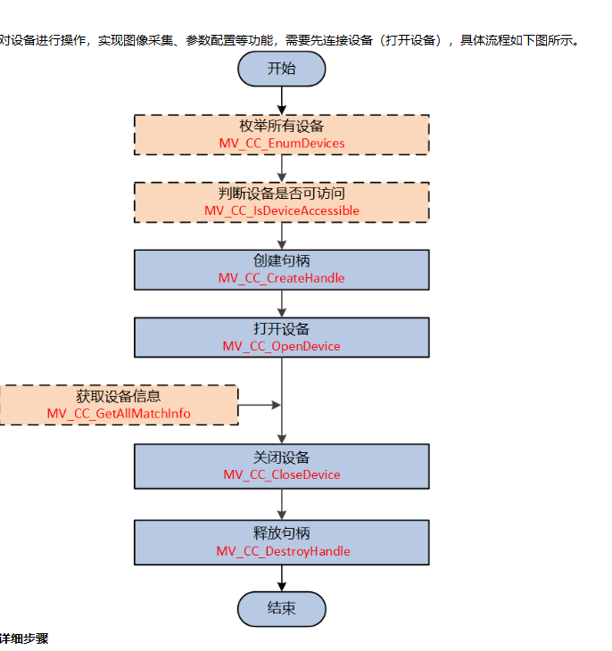

2.4 传感器故障数据分类（故障分析、故障建模做出描述）

特征值数据：

主动收集或传感器主动上报的传感器实时特征值数据，这些数据写入到数据表后台会按时间汇总后将每个传感器每天的数据汇总一条写到表中

波形数据：波形数据写入到后端存储，目前传感器记录了波形数据，采集系统的是手持扫描仪扫描的波形数据，存储到维修管理平台的数据库

这些数据是存在mysql/还是csv文件/hadoop/spark文件系统，可以等后续做决定

图像检测数据：通过接入工厂检测生产线的实时摄像头，获取视频桢数据，然后我们根据opencv图形学方法：检测织机没有线，应该工作时间反而断电/不工作，空转等情况

2.5 数据处理

讲述怎么综合3大类数据（主要是python/numpy/pandas做数据处理）

第**4**章：机器学习算法在多传感器历史数据上对织机的故障预测

数据分成2部分：

第一部分（传感器有几十个是在data/ 2448类似文件夹）

这部分数据主要在：

i0module_dataunnormal.py

i0module_test.py

算法_工程过程_结果图/i0数据探索

线性回归和多项式曲线拟合，这部分

第二部分（有几十个传感器是综合化收集的，在data/ combine_sensors下面。）

算**法_工程过程_结果图 和 i1data_analysis_and_ML.ipynb 填充算法过程和比较结果、算法的调优和实现 从这里素材填充**

**理论部分从：<https://zhuanlan.zhihu.com/p/30504716> 填充,也可以从**

**可解释的机器学习.pdf 中查找**

**这部分主要是用的是随机森林，这是重点**

在机器学习的有监督学习算法中，我们的目标是学习出一个稳定的且在各个方面表现都较好的模型，但实际情况往往不这么理想，有时我们只能得到多个有偏好的模型（弱监督模型，在某些方面表现的比较好）。集成学习就是组合这里的多个弱监督模型以期得到一个更好更全面的强监督模型，集成学习潜在的思想是即便某一个弱分类器得到了错误的预测，其他的弱分类器也可以将错误纠正回来。

我们常听别人说集体的力量大，众志成城。我觉得跟集成学习的思想很相似，还有在人工智能中有一个分支叫进化计算，又叫群体智能，所谓群体智能就是依赖群体的力量来做更好的探索。这几年因为深度学习的大火，掩盖了进化计算的热度，但是我们都知道深度学习侧重于建模我们已知的知识，而进化计算则专注于创建新的知识。从这个意义上讲它是深度学习的下个步骤：深度学习能够在熟悉的类别中识别对象和语音，而进化计算使我们能够发现全新的对象和行为-最大化特定目标的对象和行为。近两年进化计算工作量激增，说明这可能是人工智能研究人员下一步方向。

随机森林中用到的集成学习方法是Bagging:

Bagging是bootstrap aggregating的简写。先说一下bootstrap，bootstrap也称为自助法，它是一种有放回的抽样方法，目的为了得到统计量的分布以及置信区间。具体步骤如下

采用重抽样方法（有放回抽样）从原始样本中抽取一定数量的样本 根据抽出的样本计算想要得到的统计量T 重复上述N次（一般大于1000），得到N个统计量T 根据这N个统计量，即可计算出统计量的置信区间

在Bagging方法中，利用bootstrap方法从整体数据集中采取有放回抽样得到N个数据集，在每个数据集上学习出一个模型，最后的预测结果利用N个模型的输出得到，具体地：分类问题采用N个模型预测投票的方式，回归问题采用N个模型预测平均的方式

随机森林的优缺点

优点

* 它可以出来很高维度（特征很多）的数据，并且不用降维，无需做特征选择
* 它可以判断特征的重要程度
* 可以判断出不同特征之间的相互影响
* 不容易过拟合
* 训练速度比较快，容易做成并行方法
* 实现起来比较简单
* 对于不平衡的数据集来说，它可以平衡误差。
* 如果有很大一部分的特征遗失，仍可以维持准确度。

缺点

* 随机森林已经被证明在某些噪音较大的分类或回归问题上会过拟合。
* 对于有不同取值的属性的数据，取值划分较多的属性会对随机森林产生更大的影响，所以随机森林在这种数据上产出的属性权值是不可信的

第**5**章：织机虚实交互监控系统的实现（这章节标题需要仔细沟通）

（监控成果）工厂数据中台说明（综合预测、数据可视化、边缘计算和容器化的结合实现物联网数据的本地同步和分析）（增加描述、架构图片展示！减弱程序编程的工作量和论文展示）

简化后，图在算法_工程过程_结果图/i2数据平台

代码部分是：movie文件夹代码和i2wsgi.py config.py conftest.py csv_operation.py的flask /python/vue/bootrap代码

这一部分主要是讲解数据中台（flask+mysql+restapi)，数据归一到这里做展示。在数据采集的基础上，应用强大的BI商务智能工具（python+matplot+vue+d3)，对原始数据进行统计分析、聚合 计算、数据钻取和可视化，方便故障分析和决策.

建立大数据智能建模平台，通过数据分析、机器学习，在数据可视化的基础上实现 “可预测” 织机和相关设备管理，使设备指标与管理动态紧密结合，为用户提供真正的智能管理和运行依据

本章节也提下买家的unity3d仿真、现场运行图等

1.solidworks ，3Dmax，Unity3D三种软件图片展示

2.Unity3D运行流程、数据读取

3.UI界面展示

第**6**章：全文总结和展望

**i1data_analysis_and_ML.ipynb 中填充结论图和准确率和结论 可以拷贝过来进行扩展**

致谢

参考文献

硕士期间取得的成果介绍

总体来说应用感，十足，但在编写时一定要注重每一章的逻辑

（例如故障确立前一定有故障的建模、常见故障分析、）

（例如介绍算法前一定有原理、公式的推导、数据的导入，具体实例、实验结果展示。）